Урок №1.
Тема: «Уравнение касательной к графику функции»
Обязательный для всех уровень
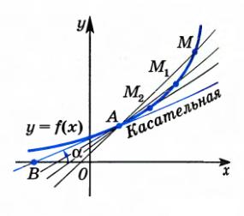
Пусть дана некоторая кривая и точка А на ней (рис выше). Возьмем на этой кривой другую точку М и проведем прямую через точки А и М. Эту прямую АМ называют секущей. Будем приближать точку М к А. Проведем прямые АМ₁, АМ₂. Положение секущей АМ будет меняться (точка М стремиться к точке А). Предельное положение прямой АМ т.е. прямая АВ и будет касательной к кривой в точке А.
Определение: Касательной к графику функции f в точке А называется предельное положение секущей, при стремлении точки М по графику f к точке А.

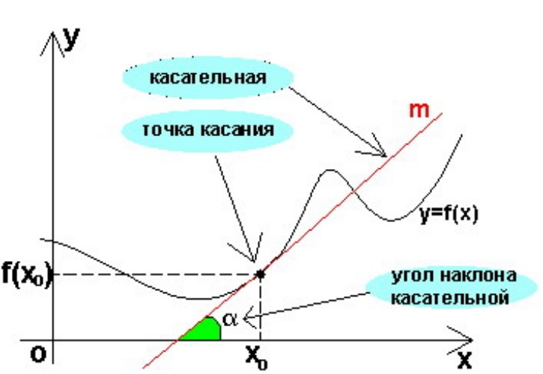

1. сделай рисунок и запиши определение касательной в тетрадь.

2. Открой в учебнике (красном)
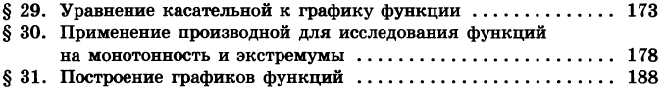

3. Найди на стр. 174 уравнение касательной (1) и запиши его в тетрадь.
4. На странице 175 найди алгоритм составления уравнения касательной и запиши его в тетрадь.
5. Разбери по учебнику пример 1.
6. Выполни задания, приведенные ниже:
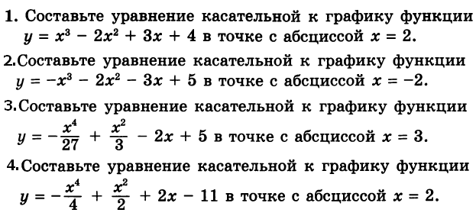
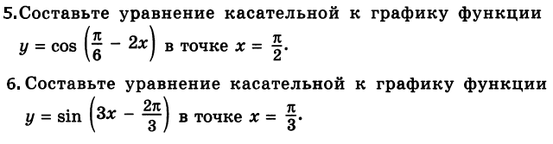
Если ты собираешься в дальнейшем иметь на контрольной 4 или 5, а на экзамене хорошие баллы, то выполни следующие задания.

1.Разбери на странице 175 -176 пример №2.
2. Выполни задания, приведенные ниже:
